Tarea 2. Programación Avanzada

- Para esta tarea he usado 3 leds, y un botón.

Definición de clases y programa:

Creo la librería Ledtarea2, la cual sirve para controlar el botón y los leds.

T2.h

#include <Arduino.h>

class LEDT{
private:
#define R1 8
#define R2 7
#define V1 6
public:
LEDT();
void highAll();
void lowAll();
void Parpadear();
void green(volatile int estado);
void red(volatile int estado);
};

En la parte privada defino las variables que van a ser los pines de los leds, R1 y R2 para los leds rojos y V1 para el led verde.

En la parte pública defino los métodos:
-LEDT(): constructor por defecto, que inicializa los leds a OUTPUT.
-highAll(): enciende todos los leds.
-lowAll(): Apaga todos los leds.
-Parpadear(): hace que parpadeen los leds.
-green(): enciende el led verde dependiendo de su estado.
-red(): enciende el led rojo dependiendo de su estado.

*Todos estos métodos implementados en T2.cpp

-Tarea2.ino

#include "T2.h"

//Declaracion de una variable de tipo LEDT
LEDT x;

//Variable usada para realizar la interrupcion
volatile int state;

//Variables para medir el tiempo
long tAnterior=0,tInstante;

void setup() {
Serial.begin(9600);
//Inicializacion de la interrupcion
attachInterrupt(0,parpadeo,RISING);
}

void loop(){
//Medida del tiempo en milisegundos
tInstante = millis();
if(tInstante-tAnterior > 1000){
tAnterior = tInstante;
//Encendido o apagado de los leds
x.red(state);
x.green(!state);
}

}

//Funcion que cambia la variable para la interrupcion
void parpadeo(){
state = !state;
}

-Lo que realiza este programa es, que primeramente mide el tiempo, y si el tiempo que lleva desde que se encendio menos el anterior es menor que 1000 entonces no cambia nada y los leds siguen en el mismo estado, sin embargo cuando es mayor que 1000, entonces es cuando cambia su estado.

-Para el encendido y apagado de los leds uso una interrupción hardware, en la cual mira el estado, en este caso de subida RISING



-Entonces cuando pulso el botón sube a 1 por lo tanto se produce la interrupcion y se encienden los leds rojos, en caso contrario se enciende el led verde.

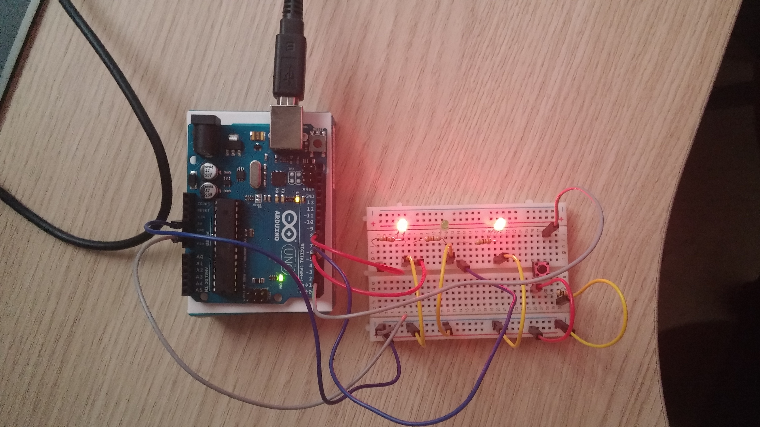

-Pulso el botón y si el tiempo es mayor que 1000, entonces:

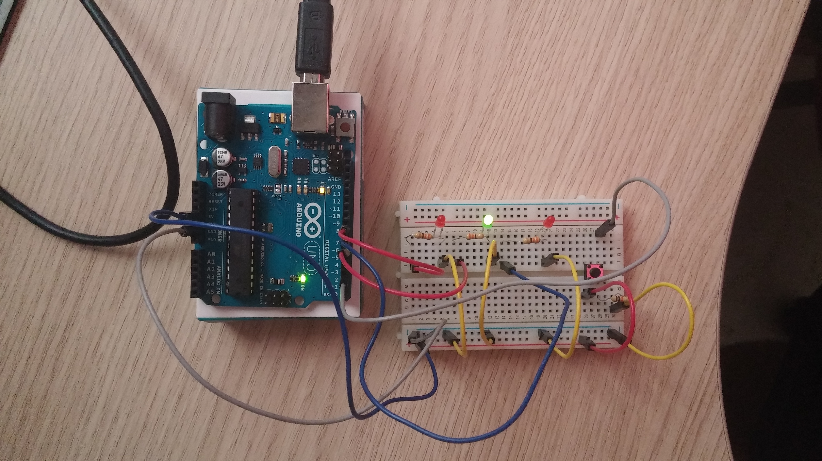

ESQUEMA:


